Câu 29: [HH11.C1.3.BT.b] Trong mặt phẳng cho điểm . Hỏi trong bốn điểm sau điểm nào là ảnh của qua phép đối xứng trục ?
A. . B. . C. . D. .
Lời giải
Chọn B
Gọi là ảnh của điểm qua phép đối xứng trục ta có:
. Vậy .
Câu 30: [HH11.C1.3.BT.b] Trong mặt phẳng cho điểm . Hỏi là ảnh của điểm nào trong các điểm sau qua phép đối xứng trục ?
A. . B. . C. . D. .
Lời giải
Chọn D
Gọi là ảnh của điểm qua phép đối xứng trục ta có:
. Vậy .
Câu 31: [HH11.C1.3.BT.b] Trong mặt phẳng cho điểm . Hỏi trong bốn điểm sau điểm nào là ảnh của qua phép đối xứng qua đường thẳng ?
A. . B. . C. . D. .
Lời giải
Chọn A
Gọi là ảnh của điểm qua phép đối xứng qua .
Gọi là đường thẳng đi qua điểm và vuông góc ta có:
. Gọi thì .
Khi đó là trung điểm của nên suy ra .
Câu 33: [HH11.C1.3.BT.b] Hình gồm hai đường thẳng và vuông góc với nhau đó có mấy trục đối xứng?
A. . B. . C. . D. Vô số.
Lời giải
Chọn C
Ta có trục đối xứng là đường thẳng đó và đường phân giác tạo bởi đường thẳng đó.
Câu 35: [HH11.C1.3.BT.b] Xem các chữ cái in hoa như những hình. Khẳng định nào sau đậy đúng?
A. Hình có một trục đối xứng: và các hình khác không có trục đối xứng.
B. Hình có một trục đối xứng: . Hình có hai trục đối xứng: .
C. Hình có một trục đối xứng: và hình có hai trục đối xứng: .
D. Hình có một trục đối xứng: . Hình có hai trục đối xứng: . Các hình khác không có trục đối xứng.
Lời giải
Chọn B
Hình có một trục đối xứng: . Hình có hai trục đối xứng: .
Câu 36: [HH11.C1.3.BT.b] Giả sử rằng qua phép đối xứng trục ( là trục đối xứng), đường thẳng biến thành đường thẳng . Hãy chọn câu sai trong các câu sau:
A. Khi song song với thì song song với .
B. vuông góc với khi và chỉ khi trùng với .
C. Khi cắt thì cắt . Khi đó giao điểm của và nằm trên .
D. Khi tạo với một góc thì vuông góc với .
Lời giải
Chọn B
Ta có vuông góc với thì trùng với . Ngược lại trùng với thì có thể trùng .
Câu 40: [HH11.C1.3.BT.b] Trong mặt phẳng , qua phép đối xứng trục . Điểm biến thành điểm nào trong các điểm sau?
A. . B. . C. . D. .
Lời giải
Chọn B
Gọi là ảnh của điểm qua phép đối xứng trục ta có:
. Vậy .
Câu 41: [HH11.C1.3.BT.b] Cho đường tròn có bán kính bằng nhau và đôi một tiếp xúc ngoài với nhau tạo thành hình . Hỏi có mấy trục đối xứng?
A. . B. . C. . D. .
Lời giải
Chọn D
Gọi lần lượt là tâm của đường tròn có bán kính bằng nhau và đôi một tiếp xúc ngoài với nhau tạo thành hình . Trục đối xứng của hình là các đường cao của tam giác đều .
Câu 42: [HH11.C1.3.BT.b] Tìm mệnh đề sai trong các mệnh đề sau:
A. Phép đối xứng trục bảo toàn khoảng cách giữa hai điểm bất kì.
B. Phép đối xứng trục biến một đường thẳng thành một đường thẳng song song hoăc trùng với đường thẳng đã cho.
C. Phép đối xứng trục biến tam giác thành tam giác bằng tam giác đã cho.
D. Phép đối xứng trục biến đường tròn thành đường tròn bằng đường tròn đã cho
Lời giải
Chọn B
Dựa vào các tính chất của phép đối xứng trục ta có câu B sai.
Câu 43: [HH11.C1.3.BT.b] Phát biểu nào sau đây là đúng về phép đối xứng trục :
A. Phép đối xứng trục biến thành (I là giao điểm của và trục d).
B. Nếu thuộc thì .
C. Phép đối xứng trục không phải là phép dời hình.
D. Phép đối xứng trục biến thành .
Lời giải
Chọn B
A Chiều ngược lại sai khi không vuông góc với
B Đúng, phép đối xứng trục giữ bất biến các điểm thuộc trục đối xứng.
C Sai, phép đối xứng trục là phép dời hình.
D Sai, cần tại trung điểm của mới suy ra được là ảnh của qua phép đối xứng trục , tức là cần là trung trực của .
Câu 44: [HH11.C1.3.BT.b] Cho hình vuông có hai đường chéo và cắt nhau tại . Hãy chọn phát biểu đúng trong các phát biểu sau đây.
A. Hai điểm và đối xứng nhau qua trục .
B. Phép đối xứng trục biến thành .
C. Phép đối xứng trục biến thành .
D. Hình vuông chỉ có 2 trục đối xứng là và .
Lời giải
Chọn C
Vì: A Sai.
B Sai, phép đối xứng trục biến điểm thành chính nó.
C Đúng.
D Hình vuông có 4 trục đối xứng.
Câu 47: [HH11.C1.3.BT.b] Hình nào sau đây có trục đối xứng (mỗi hình là một chữ cái in hoa):
A. . B. Ơ. C. . D. .
Lời giải
Chọn D
Câu 48: [HH11.C1.3.BT.b] Hình nào sau đây có trục đối xứng:
A. Tam giác bất kì. B. Tam giác cân.
C. Tứ giác bất kì. D. Hình bình hành.
Lời giải
Chọn B
Câu 49: [HH11.C1.3.BT.b] Cho tam giác đều. Hỏi hình tam giác đều có bao nhiêu trục đối xứng:
A. Không có trục đối xứng. B. Có duy nhất 1 trục đối xứng.
C. Có đúng 2 trục đối xứng. D. Có đúng 3 trục đối xứng.
Lời giải
Chọn D
Câu 50: [HH11.C1.3.BT.b] Trong mặt phẳng với hệ trục tọa độ , cho phép đối xứng trục . Phép đối xứng trục biến đường thẳng thành đường thẳng có phương trình là:
A. . B. . C. . D. .
Lời giải
Chọn A
Gọi là ảnh của qua phép đối xứng trục . Khi đó:
Vậy thuộc đường thẳng có phương trình .
Câu 29: [HH11.C1.3.BT.b] Trong mặt phẳng , cho điểm. Hỏi trong bốn điểm sau điểm nào là ảnh của qua phép đối xứng trục ?
A. . B. . C. . D.
Lời giải
Chọn B
. Suy ra .
Câu 30: [HH11.C1.3.BT.b]Trong mặt phẳng , cho điểm . Hỏi là ảnh của điểm nào trong các điểm sau qua phép đối xứng trục?
A. . B. . C. . D.
Lời giải
Chọn D
. Suy ra .
Câu 33: [HH11.C1.3.BT.b]Hình gồm hai đường thẳng và vuông góc với nhau đó có mấy trục đối xứng?
A. . B. . C. . D. Vô số
Lời giải
Chọn C
Có bốn trục đối xứng gồm và hai đường phân giác của hai góc tạo bởi .
Câu 34: [HH11.C1.3.BT.b] Trong các mệnh đề sau mệnh đề nào đúng?
A. Đường tròn là hình có vô số trục đối xứng.
B. Một hình có vô số trục đối xứng thì hình đó phải là hình tròn.
C. Một hình có vô số trục đối xứng thì hình đó phải là hình gồm những đường tròn đồng tâm.
D. Một hình có vô số trục đối xứng thì hình đó phải là hình gồm hai đường thẳng vuông góc.
Lời giải
Chọn A
Một đường tròn có vô số trục đối xứng đi qua tâm của đường tròn đó.
Câu B, C, D là khẳng định sai vì đường thẳng vẫn có vô số trục đối xứng (là các đường vuông góc với đường thẳng đó).
Câu 35: [HH11.C1.3.BT.b] Xem các chữ cái in hoa A, B, C, D, X, Y như những hình. Khẳng định nào sau đậy đúng?
A. Hình có một trục đối xứng: A, Y các hình khác không có trục đối xứng.
B. Hình có một trục đối xứng: A, B, C, D, Y. Hình có hai trục đối xứng: X.
C. Hình có hai trục đối xứng: D, X.
D. Hình có một trục đối xứng: C, D, Y. Hình có hai trục đối xứng: X. Các hình khác không có trục đối xứng.
Lời giải
Chọn B
Câu 36: [HH11.C1.3.BT.b] Giả sử rằng qua phép đối xứng trục ( là trục đối xứng), đường thẳng biến thành đường thẳng . Hãy chọn câu sai trong các câu sau:
A. Khi song song với thì song song với .
B. vuông góc với khi và chỉ khi trùng với .
C. Khi cắt thì cắt . Khi đó giao điểm của và nằm trên .
D. Khi tạo với một góc 45⁰ thì vuông góc với .
Lời giải
Chọn C
Khẳng định C là sai vì khi thì .
Câu 42: [HH11.C1.3.BT.b] Tìm mệnh đề sai trong các mệnh đề sau:
A. Phép đối xứng trục bảo toàn khoảng cách giữa hai điểm bất kì.
B. Phép đối xứng trục biến một đường thẳng thành một đường thẳng song song hoặc trùng với đường thẳng đã cho.
C. Phép đối xứng trục biến tam giác thành tam giác bằng tam giác đã cho.
D. Phép đối xứng trục biến đường tròn thành đường tròn bằng đường tròn đã cho.
Lời giải
Chọn B
Câu B sai vì thiếu trường hợp đường thẳng và trục đối xứng hợp nhau góc nhọn thì trục đối xứng là đường phân giác của đường thẳng và ảnh của nó.
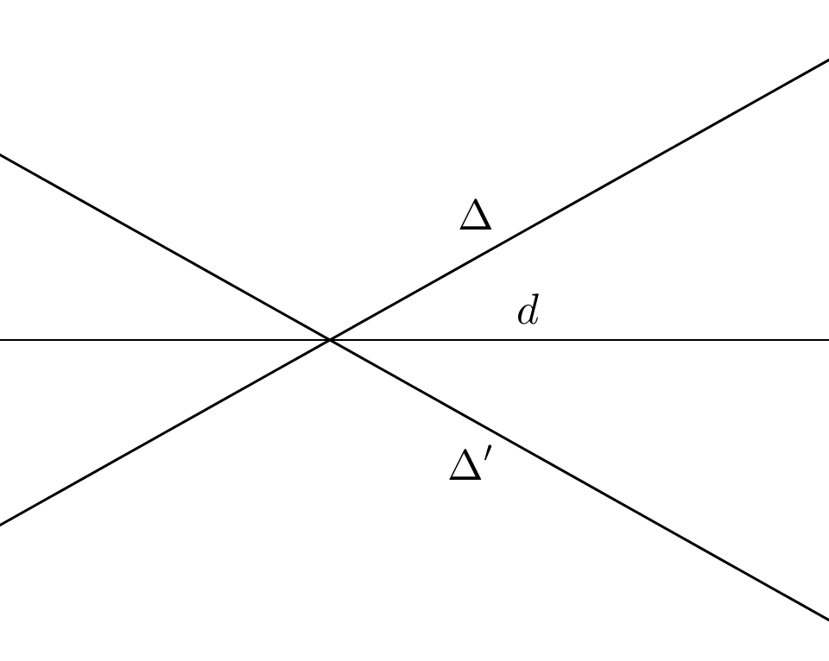
Câu 43: [HH11.C1.3.BT.b] Phát biểu nào sau đây là đúng về phép đối xứng trục ?
A. Phép đối xứng trục biến điểm thành điểm ( là giao điểm của và trục ).
B. Nếu điểm thuộc thì .
C. Phép đối xứng trục không phải là phép dời hình.
D. Phép đối xứng trục biến điểm thành điểm .
Câu 44: [HH11.C1.3.BT.b] Cho hình vuông có hai đường chéo và cắt nhau tại . Khẳng định nào sau đây là đúng về phép đối xứng trục:
A. Hai điểm và đối xứng nhau qua trục .
B. Phép đối xứng trục biến thành .
C. Phép đối xứng trục biến thành .
D. Cả A, B, C đều đúng.
Lời giải
Chọn C
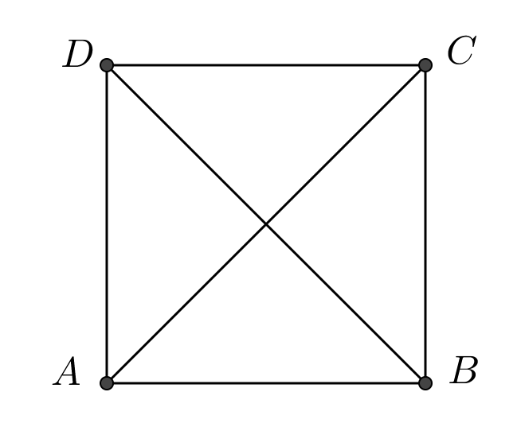
Câu 47: [HH11.C1.3.BT.b] Hình nào sau đây không có trục đối xứng (mỗi hình là một chữ cái in hoa):
A. G. B. O. C. Y. D. M.
Lời giải
Chọn A

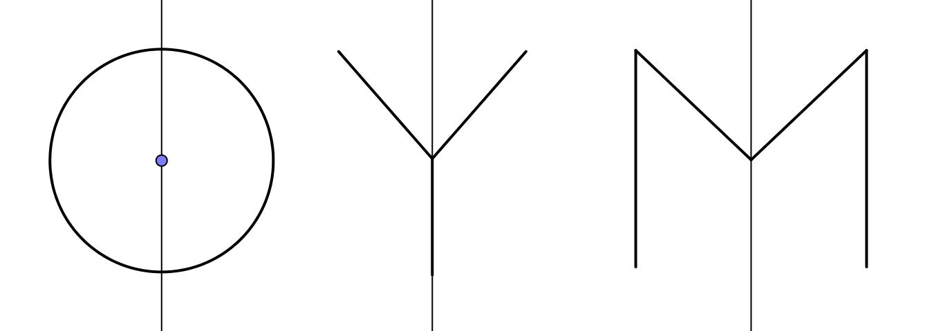
Câu 48: [HH11.C1.3.BT.b] Hình nào sau đây là có trục đối xứng:
A. Tam giác bất kì. B. Tam giác cân.
C. Tứ giác bất kì. D. Hình bình hành.
Lời giải
Chọn B
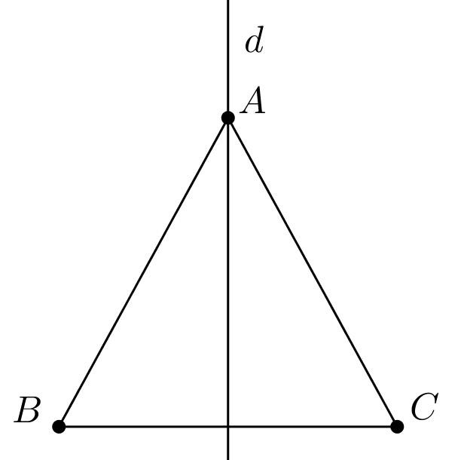
Câu 49: [HH11.C1.3.BT.b] Cho tam giác đều. Hỏi hình là tam giác đều có bao nhiêu trục đối xứng:
A. Không có trục đối xứng. B. Có 1 trục đối xứng.
C. Có 2 trục đối xứng. D. Có 3 trục đối xứng.
Lời giải
Chọn D
3 trục đối xứng của tam giác đều là 3 đường trung trực của 3 cạnh.

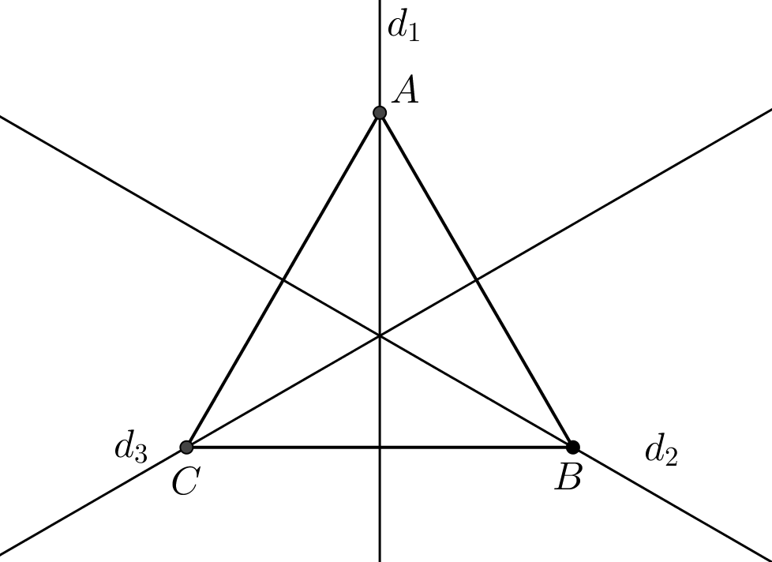
Câu 50: [HH11.C1.3.BT.b] Trong mặt phẳng với hệ trục tọa độ , cho phép đối xứng trục , phép đối xứng trục biến đường thẳng thành đường thẳng có phương trình là:
A. . B. .
C. . D. .
Lời giải
Chọn A
Gọi , là ảnh của qua phép đối xứng trục .
Khi đó ta có:
Do
Vậy .
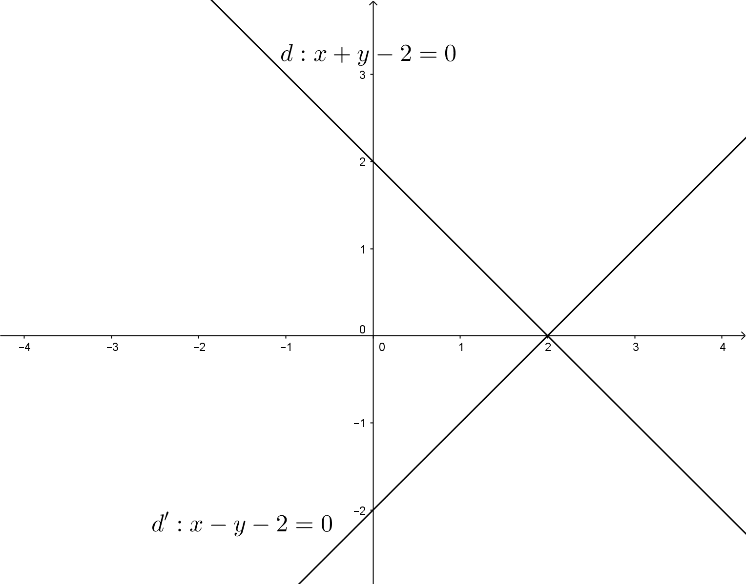
Câu 1: [HH11.C1.3.BT.b] Trong mặt phẳng với hệ trục tọa độ . Phép đối xứng trục biến đường tròn thành đường tròn có phương trình là:
A. . B. .
C. . D. .
Lời giải
Chọn C
Gọi là ảnh của qua phép đối xứng trục . Khi đó:
Vậy thuộc đường tròn có phương trình .
Câu 1: [HH11.C1.3.BT.b] Trong mặt phẳng tọa độ , qua phép đối xứng trục đường tròn biến thành đường tròn có phương trình là:
A. . B. .
C. . D. .
Lời giải
Chọn C
có tâm và bán kính là .
Ta có : .
Qua phép đối xứng trục đường tròn biến thành đường tròn , khi đó có tâm và bán kính .
Vậy .
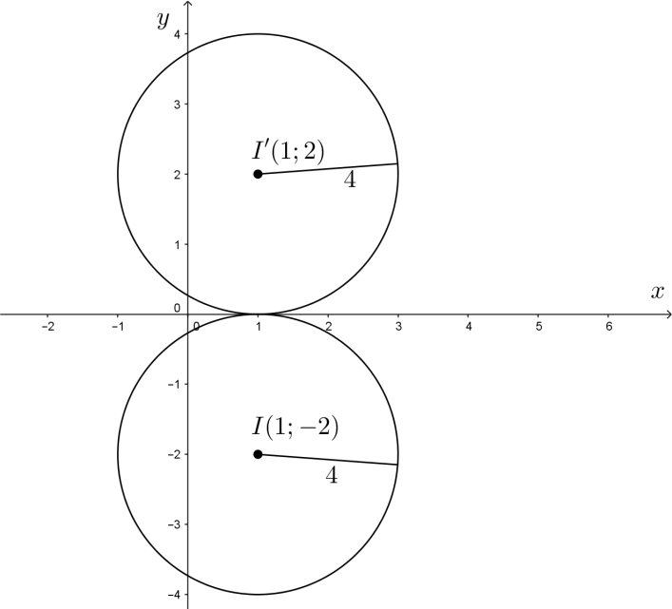
Câu 2: [HH11.C1.3.BT.b] Trong mặt phẳng tọa độ , qua phép đối xứng trục , đường tròn biến thành đường tròn có phương trình là:
A. . B. .
C. . D. .
Lời giải
Chọn C
có tâm và bán kính là .
Ta có : .
Qua phép đối xứng trục đường tròn biến thành đường tròn , khi đó có tâm và bán kính .
Vậy .
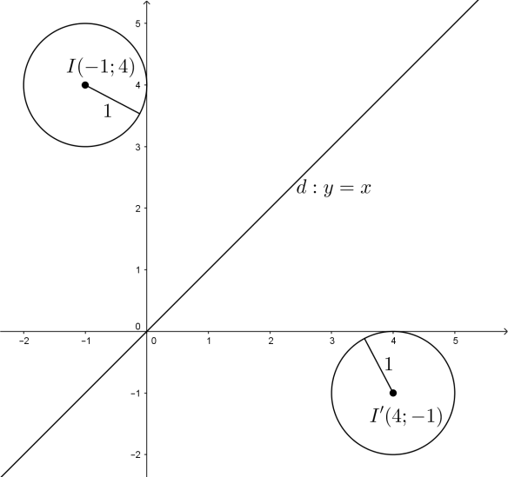

BÀI 4. PHÉP ĐỐI XỨNG TÂM
Câu 1: [HH11.C1.3.BT.b] Trong mặt phẳng với hệ trục tọa độ . Phép đối xứng trục biến đường tròn thành đường tròn có phương trình là:
A. . B. .
C. . D. .
Lời giải
Chọn C
Gọi là ảnh của qua phép đối xứng trục . Khi đó:
Vậy thuộc đường tròn có phương trình .

